Мини электрическая таль серии PA
ПАСПОРТ
Manual for mini electric hoist
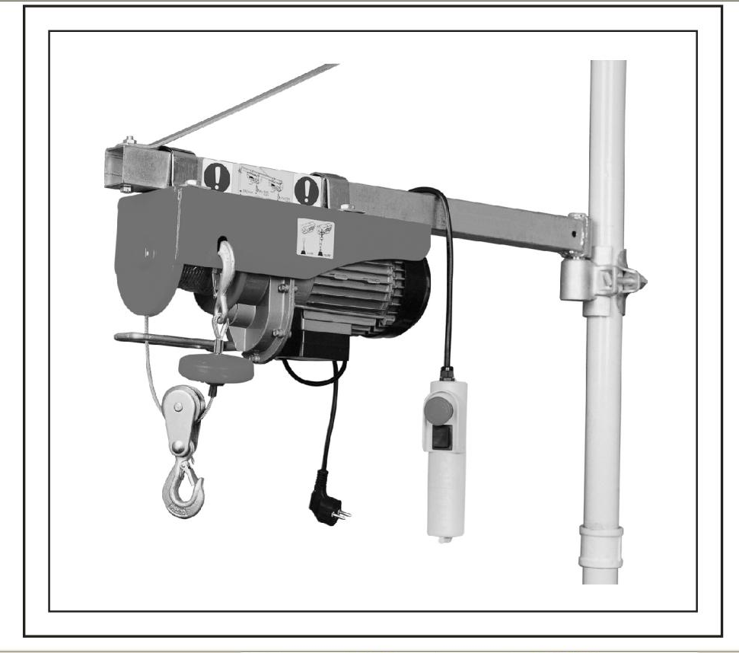

PA250
PA500
PA1000
PA1200

2014
Поздравляем Вас с правильным выбором! Ваш новый электроинструмент был произведен в соответствии с самыми высокими стандартами качества и надежности, которые обеспечивают его эффективное использование в течение длительного времени.
ОБЩИЕ ПРАВИЛА БЕЗОПАСНОСТИ
ПРЕДУПРЕЖДЕНИЕ! Перед использованием данного электрического инструмента внимательно прочитайте указанные ниже общие правила безопасности.
- Ваши розетки должны соответствовать требованиям правил безопасности.
Если ваши розетки не подходят, их должен проверить квалифицированный электрик.
- Ваша розетка должна быть обязательно заземлена, а ваша электросистема должна соответствовать правилам безопасности работы с магнитоэлектрическими машинами.
- Если устройство работает без присмотра, не подпускайте к нему детей.
- Не тяните электропровод, чтобы вытащить вилку из розетки.
- Устройство должно быть защищено от низких температур и инея.
- Если устройство не может поднять какой-то груз, не продолжайте нажимать на кнопку подъема: это означает, что вес груза превышает максимальную грузоподъемность устройства.
- Устройство нельзя разбирать, если оно работает и подсоединено к сети электропитания.
- Устройство нельзя эксплуатировать во время дождя или грозы.
- Не стойте под поднимаемым грузом.
- Перед началом работ убедитесь, что стальной трос правильно намотан на катушку и шаг обмотки равен диаметру троса.
- СОБЛЮДАЙТЕ ТРЕБОВАНИЯ К МАКСИМАЛЬНОМУ ВЕСУ ГРУЗА, УКАЗАННОМУ НА ПОДЪЕМНИКЕ (НЕ НА КРЮКЕ)!
- Оставляйте не менее трех витков троса вокруг катушки, чтобы крепление троса не подвергалось натяжению.
- Во избежание какой-либо опасности не наматывайте на катушку более 15 м троса.
- Если стальной трос истирается, его необходимо заменить тросом нашего производства с точно такими же характеристиками. Трос можно найти на всех фирменных станциях техобслуживания.
- Перед началом работы проверьте, чтобы выключатели были в хорошем рабочем состоянии.
- Если подъемник останавливается во время опускания груза, груз может опускаться еще на несколько сантиметров вследствие инерции.
- ВНИМАНИЕ!! ЭЛЕКТРОДВИГАТЕЛЬ ПОДЪЕМНИКА НЕ ИМЕЕТ ОТКЛЮЧАТЕЛЯ НА СЛУЧАЙ ПЕРЕГРУЗКИ (ВО ИЗБЕЖАНИЕ НЕОЖИДАННОГО И НЕЖЕЛАТЕЛЬНОГО ПЕРЕЗАПУСКА). ПОЭТОМУ, ЕСЛИ ВЫ НЕ МОЖЕТЕ ПОДНЯТЬ ГРУЗ, НЕ ПЫТАЙТЕСЬ ПРОДОЛЖАТЬ РАБОТУ И ПОЗВОЛЬТЕ ДВИГАТЕЛЮ ОСТЫТЬ.
УСТАНОВКА
Поставляется СТАНДАРТНАЯ ВЕРСИЯ со специально сконструированной системой подвески, которая позволяет держать корпус.

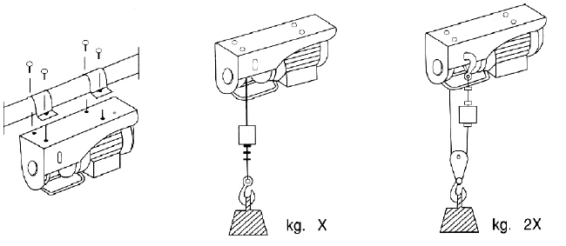

Убедитесь, что характеристики розетки (вольты-герцы) соответствуют характеристикам, указанным на табличке устройства, затем можно вставлять вилку в розетку.
Если необходимо удлинить трос, очень важно соблюдать требования, указанные в следующей таблице:
Длина
Сечение
До 20 м  От 20 до 50 м | 1,5 мм  2,5 мм

ТЕХОБСЛУЖИВАНИЕ
- Регулярно проверяйте, в хорошем ли состоянии трос. - заменить

- ПРОВЕРЯЙТЕ, хорошо ли затянуты винты, закрепляющие кронштейны и редукционный механизм.
- ПРОВЕРЯЙТЕ ГАЙКИ, закрепляющие зажимы стального троса - их СОСТОЯНИЕ И НАСКОЛЬКО ОНИ ЗАТЯНУТЫ.
- Регулярно ПРОВЕРЯЙТЕ состояние переключателя основного двигателя и кнопочного переключателя.

Технические данные | PA250 |  | PA500 |  | PA600 |  | PA800 |  | PA1000 |  | PA1200
 | стандартная версия | версия с двойной грузоподъемностью | стандартная версия | версия с двойной грузоподъемностью | стандартная версия | версия с двойной грузоподъемностью | стандартная версия | версия с двойной грузоподъемностью | стандартная версия | версия с двойной грузоподъемностью | стандартная версия | версия с двойной грузоподъемностью
Грузоподъемность | 125 кг | 250 кг | 250 кг | 500 кг | 300 кг | 600 кг | 400 кг | 800 кг | 500 кг | 990 кг | 600 кг | 990кг
Высота подъема | 11 м | 5.5 м | 11 м | 5.5 м | 11 м | 5.5 м | 11 м | 5.5 м | 11 м | 5.5 м | 11 м | 5.5 м
Скорость подъема | 10м/мин | 5м/мин | 10м/мин | 5м/мин | 10м/мин | 5м/мин | 8м/мин | 4м/мин | 8м/мин | 4м/мин | 8м/мин | 4м/мин
Длина троса | 12 м |  | 12 м |  | 12 м |  | 12 м |  | 12 м |  | 12 м
Диаметр троса | 3 мм |  | 4.2 мм |  | 4.5 мм |  | 5.1 мм |  | 5.6 мм |  | 6.0 мм
Нагрузка на трос | ≥ 800 кг |  | ≥ 1300 кг |  | ≥ 1600 кг |  | ≥ 2000 кг |  | ≥ 2500 кг |  | ≥ 3000 кг
Длительность работы | S₃ 20% - 10 мин |  | S₃ 20% - 10 мин |  | S₃ 20% - 10 мин |  | S₃ 20% - 10 мин |  | S₃ 20% - 10 мин |  | S₃ 20% - 10 мин
Напряжение сети | 230 В ~ 50 Гц |  | 230 В ~ 50 Гц |  | 230 В ~ 50 Гц |  | 230 В ~ 50 Гц |  | 230 В ~ 50 Гц |  | 230 В ~ 50 Гц
Мощность двигателя | P₁ 540 Вт |  | P₁ 1020 Вт |  | P₁ 1200 Вт |  | P₁ 1300 Вт |  | P₁ 1600 Вт |  | P₁ 1800 Вт
Данные приведены в качестве примера, производитель оставляет за собой право изменять параметры изделий без предупреждения.

№ | Описание | № | Описание
1 | Болт шестигранный | 35 | Предохранительный выключатель
2 | Пружинная шайба | 36 | Контактор-прерыватель
3 | Плоская шайба | 37 | Установочный (центрирующий) штифт
4 | Юбка | 38 | Пружинный компенсатор
5 | Опорная конструкция | 39 | Кабель
6 | Вал барабана подъемника | 40 | Розетка
7 | Шпонка на лыске | 41 | Зажимное приспособление
8 | Шпонка на лыске | 42 | Конденсатор
9 | Эластичная манжета | 43 | Нижняя крышка ручного переключателя
10 | Подшипник | 44 | Переключатель экстренного останова
11 | Винт с полукруглой шестигранной головкой со шлицем | 45 | Переключатель подъема и спуска
12 | Коробка передач | 46 | Трехштыревая вилка
13 | Пружинная шайба | 47 | Контргайка
14 | Плоская шайба | 48 | Крюковая шайба
15 | Зубчатая шестерня | 49 | Болт шестигранный
16 | Гофрированный картон | 50 | Болт шестигранный
17 | Передняя крышка | 51 | Колесная ось
18 | Вкладыш | 52 | Щечка зажимного устройства
19 | Статор | 53 | Роликовый блок
20 | Корпус статора | 54 | Фиксирующая гайка крюка
21 | Ротор | 55 | Шестерня (зубчатое колесо)
22 | Отпускная пружина | 56 | Шпонка на лыске
23 | Узел тормозной системы | 57 | Вал-шестерня
24 | Задняя крышка | 58 | Вкладыш
25 | Лопасть вентилятора | 59 | Винт с полукруглой шестигранной головкой со шлицем
26 | Кожух вентилятора | 60 | Упор
27 | Пружинная шайба | 61 | Крюк
28 | Плоская шайба | 62 | Петля троса
29 | Болт шестигранный | 63 | Проволочный трос
30 | Соединительная муфта | 64 | Блок
31 | Концевая муфта | 65 | Алюминиевая трубка
32 | Крышка | 66 | Барабан подъемника
33 | Зажимное приспособление | 67 | Клин
34 | Зажимное приспособление | 68 | Переходник с резьбой

